  - 基础物理学2 第6讲

偏振态与菲涅耳公式
学习讲义 V3.0 · 2026年10月22日

第一层 课堂核心速览
1 本节课的核心问题
电矢量的振幅与相位怎样决定偏振态？偏振片和界面如何改变它？
2 必要先修知识
正交分解与简谐振动；折射定律；平均能流与光束横截面积。
3 核心知识结构
正交分量 → 线 圆 椭圆偏振 → 振幅投影与马吕斯定律。
局部 p 与 s 基底 → 菲涅耳系数 → 光强和能流换算。
布儒斯特起偏 → 反射相位与半波损失 → 全反射及近界面场。
4 重要结论与公式
固定位置、光沿 $+z$ 传播，令 $ψ=ωt-kz$：
$$E_{x}=Acosψ, E_{y}=Bcos(ψ+δ)$$
振幅比和固定相位差决定完全偏振态；线偏振入射理想检偏片时 $I=I_{0}\cos^{2}α$。
无吸收非磁性介质界面且有透射传播波时，p 与 s 分别使用：
$$R=|r|^{2}, T=\frac{n_{2}cosi_{2}}{n_{1}cosi_{1}}|t|^{2}, R+T=1$$
布儒斯特角满足 $tani_{B}=n_{2}/n_{1}$，只使反射 p 分量消失。
5 课堂听讲重点
先投影场再算强度；先画局部基矢再判反相。分清振幅、光强与能流，说明观察方向；全反射也能改变偏振态。
目录
第一层 课堂核心速览 1
第二层 引导式学习正文 3
1 光的横波性与五种偏振态 3
2 偏振片的起偏与检偏 6
3 菲涅耳公式与坐标约定 8
4 振幅 光强与能流不能混用 9
5 布儒斯特角与反射起偏 11
6 反射相位与半波损失 13
7 全反射的近界面场 15
第三层 详细参考与推导 17
A 偏振椭圆与投影振幅的代数 17
B 菲涅耳系数的边界消元 17
C 斯托克斯倒逆关系的两通道相加 18
D 相位约定与来源核对 18
课末核心回顾 19

阅读路径：先用课堂核心速览建立框架；按薄弱点进入正文；需要追溯几何或代数步骤时查详细参考。课末回顾用于复习定位。

第二层 引导式学习正文

1 光的横波性与五种偏振态
课件 PDF 2–15 页；教材第二章§9.1–9.7，印刷172–178页。
从透光与消光看振动方向 同一束光经过转动的检偏片，亮度为何会变？偏振描述电矢量在横截面中怎样振动。先固定空间点、观察方向和时间顺序，再判断轨迹与旋向。
先修补足 同方向的两个简谐场由振幅与相位共同决定合成结果；两个正交分量则要同时追踪电矢量端点。自然光的正交分量之间没有固定相位关系。

1.1 偏振描述的是电矢量怎样振动
【PPT重点】干涉与衍射说明光具有波动性，但不能单独区分横波与纵波。两片偏振片的透振方向平行时透光、正交时消光，说明光的振动具有横向方向性。用与物质相互作用较显著的电场矢量 $\overset{→}{E}$ 描述光振动。
对本讲的均匀、各向同性介质中的平面波，$\overset{→}{E}⊥\overset{→}{k}$。偏振态描述固定空间点处，电矢量在垂直传播方向的平面内如何随时间变化；不要把它与光线的空间轨迹混淆。
【PPT重点】二向色性是材料对两个振动方向的选择吸收。理想偏振片仅保留沿透振方向的电场投影；电气石中沿光轴的振动较易透过。线栅起偏器的透振方向应按其作用判断，不能把栅丝方向直接当作透振方向。
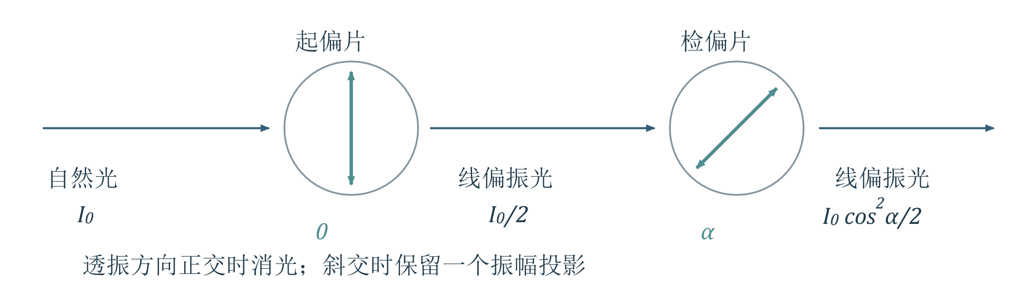
图 1（重绘） 起偏与检偏。光沿纸面向右传播；小圆内的线表示各偏振片在横截面中的透振方向。第一片把自然光变为线偏振光，第二片选择它的一个投影。

1.2 用两个正交分量统一描述完全偏振光
【必须掌握】设光沿 $+z$ 传播，取 $ψ=ωt-kz$，两个振幅 $A,B≥0$，相位差为“$y$ 分量减 $x$ 分量”，则
$E_{x}=Acosψ, E_{y}=Bcos(ψ+δ)$ （6.1）
其中 $k=2π/λ$，$λ$ 为该介质中的波长。$A,B,δ$ 固定时，电矢量轨迹确定，为完全偏振光。线、圆、椭圆均属于完全偏振光，而非偏振程度依次降低。
线偏振：$δ=0$ 或 $π$ 时，$E_{y}=±(B/A)E_{x}$，端点沿直线往复；任一分量为零也为线偏振。圆偏振：$A=B≠0$ 且 $δ=±π/2$，端点沿圆运动。其余非退化情形一般为椭圆；$δ=±π/2$ 且 $A≠B$ 时，椭圆主轴恰沿坐标轴。
【建议理解】由 $E_{x}/A=cosψ$，将 ${E_{y}}/B$ 展开为 $cosψcosδ-sinψsinδ$，消去 $ψ$，得到
$$\frac{E_{x}^{2}}{A^{2}}+\frac{E_{y}^{2}}{B^{2}}-\frac{2E_{x}E_{y}}{AB}cosδ=\sin^{2}δ$$
此式用于看轨迹形状；旋向仍须根据时间顺序判断。它写成上述形式时要求 $A,B≠0$；线偏振可由原始分量式直接判断。
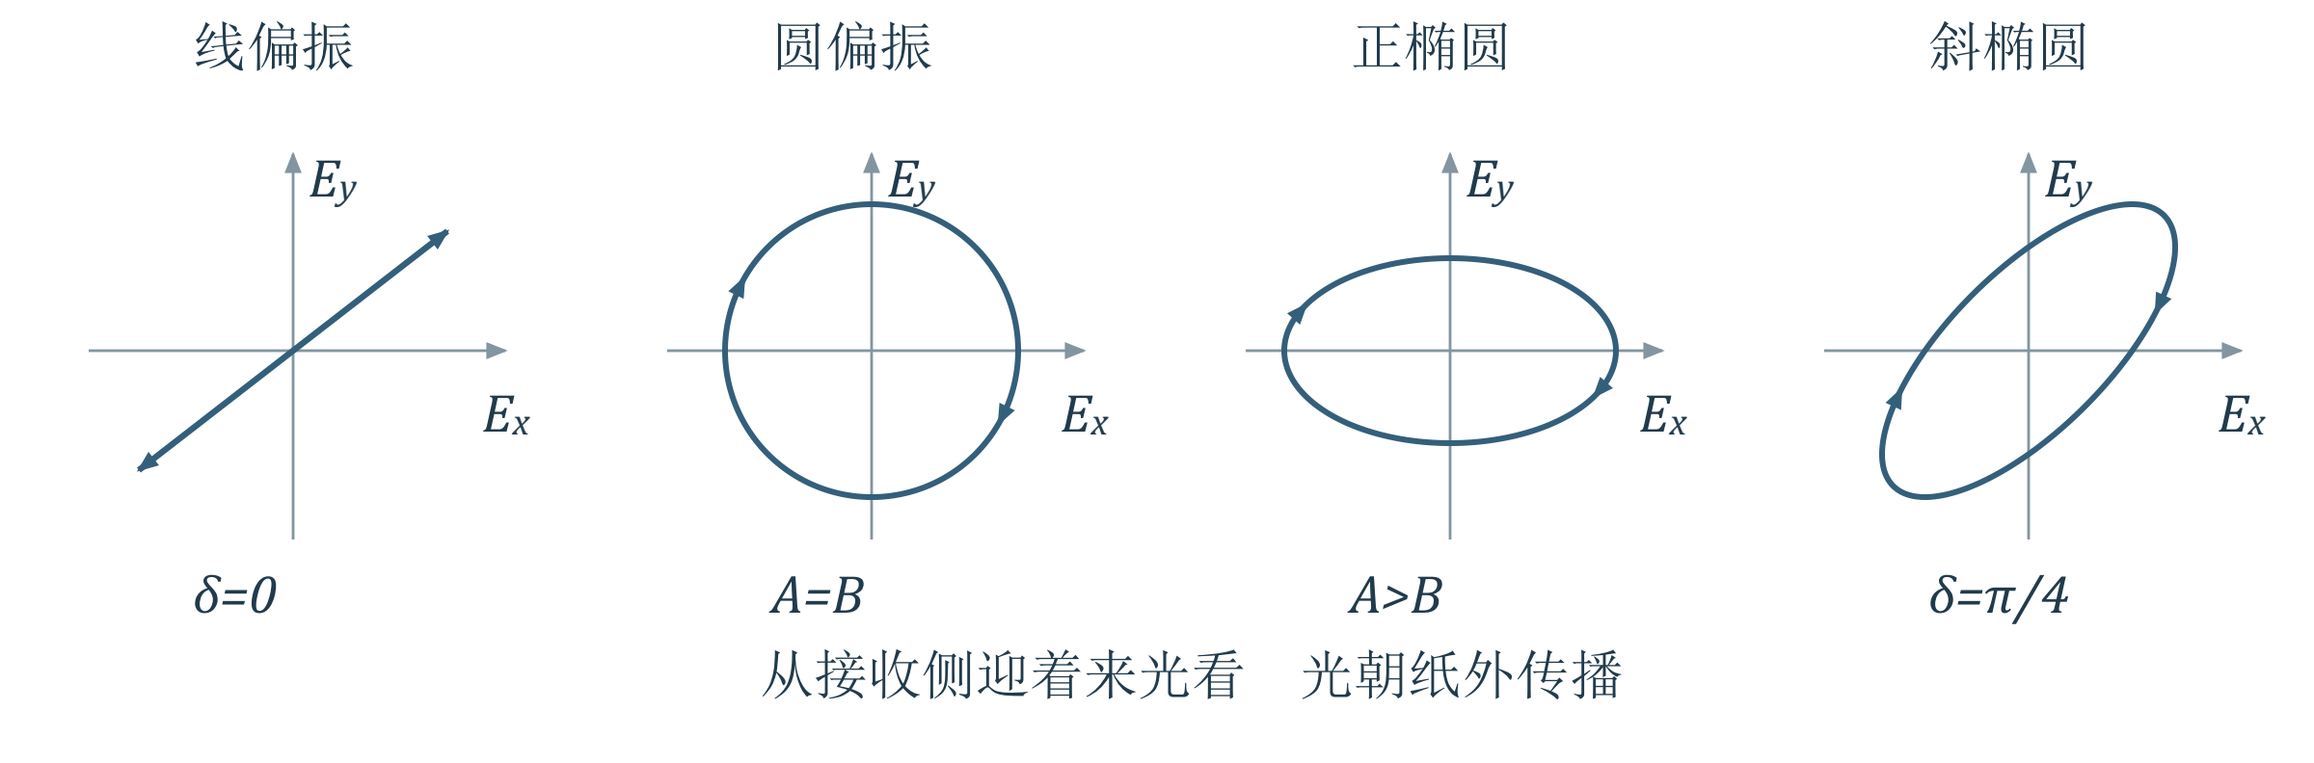
图 2（重绘） 同一分量模型产生线、圆、正椭圆和斜椭圆。箭头表示固定位置处随时间的运动方向；圆与椭圆示例均取正相位差。图中的横纵轴采用相同比例。

1.3 旋向必须同时说明观察方向和时间方向
【PPT重点】沿用课件与教材的光学约定：迎着来光、朝光源看，顺时针为右旋，逆时针为左旋。在上面的余弦表达式及右手坐标系中，$0<δ<π$ 为右旋，$-π<δ<0$ 为左旋；相位差按 $2π$ 等价归入该区间。
以 $δ=+π/2$ 为例，固定 $z$，从 $ψ=0$ 开始：$\left(E_{x},E_{y})=(A,0\right)$，随后 $E_{y}<0$，所以由图中右端向下运动，是右旋。换到光源一侧顺着光看，视觉上的顺逆时针会反过来。
【教材补充】教材177页脚注明确提醒：光学与部分电磁波文献的左右旋命名约定相反。遇到不同资料，优先核对观察方向和分量表达式。
相位匀速不等于方位角匀速 圆偏振的电矢量方向以角速度 $ω$ 匀速转动；一般椭圆偏振只有相位 $ψ$ 匀速变化，电矢量的几何方位角并不匀速。课件把圆与椭圆并写为“匀速旋转”时，应作这一区分。

课堂作图题 相位差为四十五度
【PPT重点】课件 PDF 10 页取 $δ=π/4$。固定 $z=z_{0}$，依次令 $ψ=0,π/4,⋯,7π/4$。下列为归一化点 $\left(E_{x}/A,E_{y}/B\right)$：
$$\left(1,\frac{\sqrt{2}}{2}), (\frac{\sqrt{2}}{2},0), (0,-\frac{\sqrt{2}}{2}), (-\frac{\sqrt{2}}{2},-1\right)$$
$$\left(-1,-\frac{\sqrt{2}}{2}), (-\frac{\sqrt{2}}{2},0), (0,\frac{\sqrt{2}}{2}), (\frac{\sqrt{2}}{2},1\right)$$
按顺序连成光滑闭合曲线并标箭头，就得到右旋斜椭圆。振幅决定外接矩形的边界，相位差决定倾斜与形状；不能只画一个椭圆而不说明转动方向。
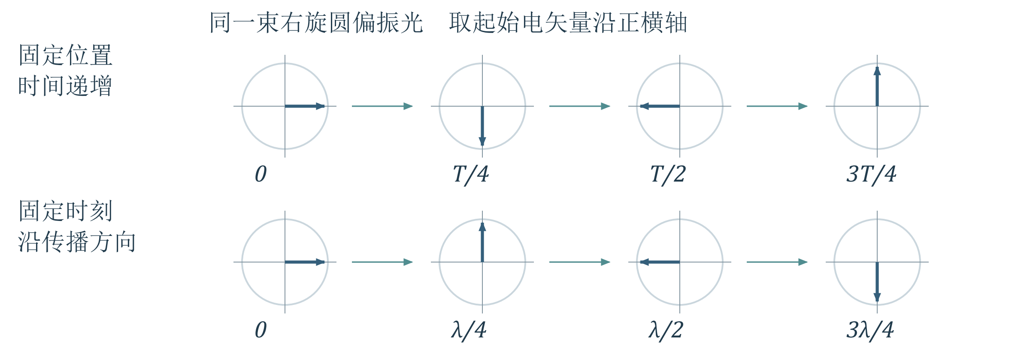
图 3（重绘） 右旋圆偏振中，固定位置看时间推进，与固定时刻看沿传播方向的位置变化，转动次序相反。各小图均从同一观察侧画出；标注的是时间或位置，不是光线绕轴行走。
【课堂思考】课件 PDF 8 页应读右端同一波面的时间箭头：从下方依次向左下、左方转动，在其观察约定下为右旋。不要仅根据某一时刻空间中画出的螺旋外形判断。对圆偏振，相距 $Δz$ 的相位差大小为 $k|Δz|$；相距 $λ/2$ 的电矢量反向。

1.4 自然光 部分偏振光与偏振度
【PPT重点】自然光没有优势横向振动方向，可分解成任意一对正交方向上平均强度相等、彼此不相干的分量，$I_{x}=I_{y}=I/2$。这里的“不相干”是关键；两分量若保持确定的相位差，可能合成完全偏振光。
部分偏振光可视为自然光与完全偏振光的非相干混合。课件主要讨论“自然光＋线偏振光”，也列出自然光与圆偏振、椭圆偏振的混合。用 $I_{pol}$ 表示其中完全偏振部分的强度，$I_{n}$ 表示自然光部分，有
$$P=\frac{I_{pol}}{I_{n}+I_{pol}}$$
完全偏振光 $P=1$，自然光 $P=0$，部分偏振光 $0<P<1$。五种偏振态即线、圆、椭圆、自然光与部分偏振光；前三者内部的振幅比和相位差稳定，后两者须用统计强度描述。

2 偏振片的起偏与检偏
课件 PDF 11–19 页；教材第二章§9.4–9.7，印刷175–178页。
测到的是投影强度 偏振片只保留沿透振方向的场。先做振幅投影，再计算时间平均强度；同一条检偏曲线可能来自不同偏振态，不能只凭“亮度不变”下结论。

2.1 先投影振幅 再求平均强度
【必须掌握】线偏振光的振动方向与理想偏振片透振方向成 $α$，出射振幅为 $A=A_{0}cosα$，故马吕斯定律为
$I=I_{0}\cos^{2}α$ （6.2）
$α=0$ 时透过最大，$α=π/2$ 时消光。它直接适用于入射线偏振光；自然光通过第一片时，对所有取向平均，$⟨\cos^{2}α⟩=1/2$，故 $I=I_{0}/2$。
多片连续使用时，每通过一片，出射光的振动方向都沿该片透振方向。后一个余弦角是相邻两片的夹角；不要始终对着最初振动方向计算。

课堂问题 圆偏振和椭圆偏振通过偏振片
【PPT重点】课件 PDF 11 页问出射偏振态与振幅。设透振方向与 $x$ 轴成 $α$，先把两个分量投到同一方向：
$$E_{α}=Acosαcosψ+Bsinαcos(ψ+δ)$$
【必须掌握】将同频振动合成为 $Ccos(ψ+ε)$，振幅平方为
$$C^{2}=A^{2}\cos^{2}α+B^{2}\sin^{2}α+2ABcosαsinαcosδ$$
出射光沿透振方向振动，非零时一定是线偏振光。在同一介质中令强度比例常数为 $K$，则 $I_{α}=KC^{2}$，入射总强度 $I_{in}=K(A^{2}+B^{2})$。
圆偏振满足 $A=B=E_{0}$、$cosδ=0$，所以 $C=E_{0}$，$I_{α}=I_{in}/2$，与偏振片方位无关。非圆的椭圆偏振通常有强弱变化，但没有完全消光；变化来自轨迹在透振方向上的投影。
【PPT重点】反向旋转、等振幅且相位配合的两束圆偏振光可合成线偏振光：取两束的 $x$ 分量同为 $E_{0}cosψ$，$y$ 分量分别为 $±E_{0}sinψ$，相加后 $y$ 分量抵消，得 $\overset{→}{E}=2E_{0}cosψ \overset{^}{x}$。这是相干叠加，不能把两束不相干圆偏振光作同样处理。

2.2 旋转偏振片能识别到哪一步
【PPT重点】保持入射光强稳定，旋转理想检偏片一周，观察三类结果：
光强恒定：可能是自然光、圆偏振光，或自然光与圆偏振光的混合，单片无法区分。
光强变化且能完全消光：判为线偏振光。
光强变化但不能消光：可能是椭圆偏振光，或自然光与线偏振、椭圆偏振的混合，也不能凭这一现象唯一判定。
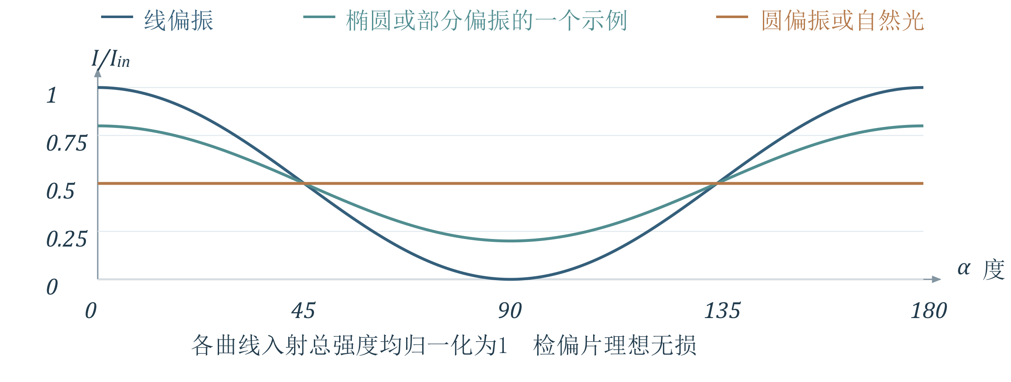
图 4（重绘） 相同入射总强度下的检偏曲线。圆偏振与自然光的曲线重合；椭圆偏振也可能与部分偏振光产生完全相同的曲线。单片检偏器只测投影强度。
【建议理解】仅当已知待测光为“自然光＋线偏振光”时，取 $α$ 从线偏振部分方向量起，有
$$I(α)=\frac{I_{n}}{2}+I_{pol}\cos^{2}α$$
$$I_{max}=\frac{I_{n}}{2}+I_{pol}, I_{min}=\frac{I_{n}}{2}, P=\frac{I_{max}-I_{min}}{I_{max}+I_{min}}$$
极值公式有模型前提 教材176页的极值式是在所讨论的线性部分偏振模型下给出。本讲圆偏振虽有 $I_{max}=I_{min}$，其总偏振度仍为1；不能把极值式推广到所有偏振态。

3 菲涅耳公式与坐标约定
课件 PDF 20–26 页；教材第二章§10.1、10.6，印刷179–180、188–190页。
界面不仅改变方向 折射定律决定光线走向，菲涅耳公式决定各分量有多强、相位怎样变。先画入射面，把电场分成独立的 p 和 s 分量，再分别处理。

3.1 先分解为平行与垂直入射面的分量
【PPT重点】界面不仅改变传播方向，还重新分配能流，改变相位与偏振。设介质1、2的折射率分别为 $n_{1},n_{2}$，入射、反射、折射角为 $i_{1},i_{1}^{'},i_{2}$，均从界面法线量起：
$$i_{1}^{'}=i_{1}, n_{1}sini_{1}=n_{2}sini_{2}$$
本节先限于平整界面、均匀各向同性、无吸收的非磁性介质，$μ_{1}≈μ_{2}≈μ_{0}$。入射与法线构成入射面；$s$ 分量垂直入射面，$p$ 分量在入射面内且垂直本束光的传播方向。
【必须掌握】沿用课件：$+z$ 从介质1指向2，$+x$ 沿界面，$+y$ 垂直纸面向外。每束光各自建立右手局部基底：$\overset{^}{p}×\overset{^}{s}=\overset{^}{k}$，三束光的 $\overset{^}{s}=\overset{^}{y}$，但 $\overset{^}{p}$ 方向不同。
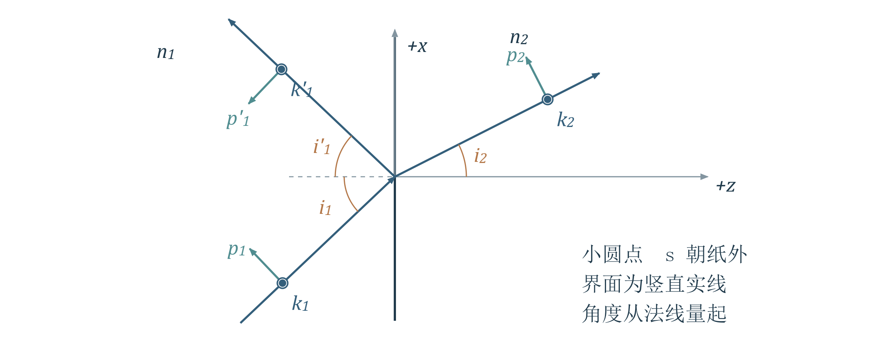
图 5（重绘） 与课件一致的局部坐标。蓝色为波矢方向，绿色为各自的正向 p 基矢；小圆点表示 s 方向朝纸外。反射光的 p 正向不能沿用入射光的 p 正向。

3.2 四个振幅系数
令 $r_{p}=E_{1p}^{'}/E_{1p}$、$t_{p}=E_{2p}/E_{1p}$，$s$ 分量同理。这里的场分量是对各自正向基矢的有符号投影；也可作为复振幅使用。
$$r_{p}=\frac{n_{2}cosi_{1}-n_{1}cosi_{2}}{n_{2}cosi_{1}+n_{1}cosi_{2}}, t_{p}=\frac{2n_{1}cosi_{1}}{n_{2}cosi_{1}+n_{1}cosi_{2}}$$
$$r_{s}=\frac{n_{1}cosi_{1}-n_{2}cosi_{2}}{n_{1}cosi_{1}+n_{2}cosi_{2}}, t_{s}=\frac{2n_{1}cosi_{1}}{n_{1}cosi_{1}+n_{2}cosi_{2}}$$
用折射定律可改写反射系数：
$$r_{p}=\frac{tan(i_{1}-i_{2})}{tan(i_{1}+i_{2})}, r_{s}=\frac{sin(i_{2}-i_{1})}{sin(i_{2}+i_{1})}$$
【理解补充】正入射时上面的三角形式出现零比零，应取极限或直接使用折射率形式。$p,s$ 分量在各向同性平面界面上互不耦合；可分别乘以对应系数，再合成实际电矢量。

3.3 边界条件的作用 了解即可
【PPT重点】课件明确标注电磁推导“过程不要求”。本讲只需理解：切向电场与磁场连续，联立后得到四个振幅系数；p 分量的符号还受反射基矢方向影响。供查阅的两条边界关系及消元保留在第三层 B，不展开所有电磁分量和三角恒等式。

4 振幅 光强与能流不能混用
课件 PDF 27–32 页；教材第二章§10.2–10.3，印刷180–184页。
能量守恒需要比较相同对象 振幅比、光强比和整束光的能流比不同。入射与折射束的横截面积也不同；先用面积投影换算能流，才能正确检查守恒。

4.1 三种比率及能量守恒
【必须掌握】在本讲透明非磁性介质中，平面波平均光强为
$$I=\frac{n}{2cμ_{0}}|E|^{2}∝n|E|^{2}$$
这里 $c$ 为真空光速，$E$ 为电场复振幅。只有介质相同时，才可把强度比直接写成振幅模平方比。对 $j=p,s$ 分别有：
$$R_{j}=\frac{I_{1j}^{'}}{I_{1j}}=|r_{j}|^{2}, T_{j}=\frac{I_{2j}}{I_{1j}}=\frac{n_{2}}{n_{1}}|t_{j}|^{2}$$
课件的 $T$ 是沿各自光束方向的光强比；能流是整个光束每秒通过的能量，$W=IS$，$S$ 为垂直该光束的截面积。同一界面覆盖面积对应 $S_{2}/S_{1}=cosi_{2}/cosi_{1}$，因此
$R_{j}=R_{j}, T_{j}=\frac{cosi_{2}}{cosi_{1}}T_{j}=\frac{n_{2}cosi_{2}}{n_{1}cosi_{1}}|t_{j}|^{2}$ （6.3）
无吸收、存在传播折射波时，能量守恒写成
$$R_{j}+T_{j}=1 ⇒ |r_{j}|^{2}+\frac{n_{2}cosi_{2}}{n_{1}cosi_{1}}|t_{j}|^{2}=1$$
守恒先看能流 一般斜入射不能写成 $R+T=1$，也不能写成 $|r|^{2}+|t|^{2}=1$。不同资料有时用 $T$ 直接代表能流透射率；本笔记保留课件三套符号，使用前先核对定义。
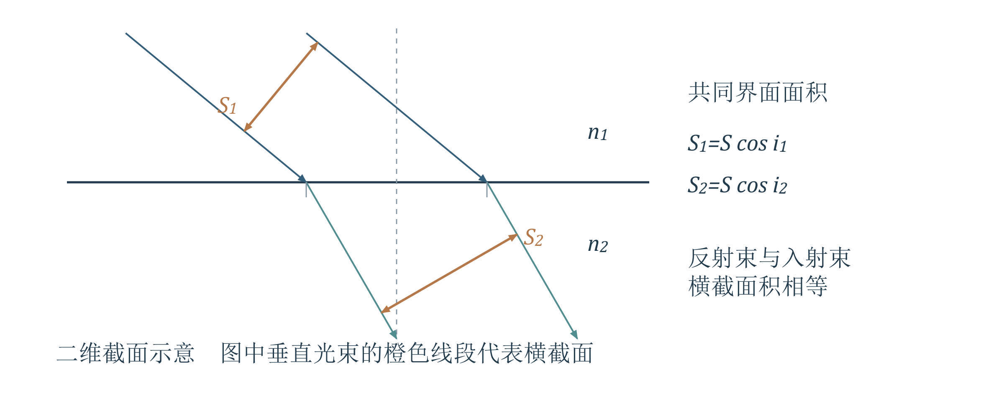
图 6（重绘） 同一界面面积对应不同的光束横截面。面积投影带来余弦因子，因此功率守恒比较的是能流，而非两个方向上的光强直接相加。

例 2.10.1 空气正入射玻璃
【PPT重点】$n_{1}=1.0,n_{2}=1.5,i_{1}=i_{2}=0$。先代入振幅系数，再换成强度与能流：
$$r_{p}=\frac{n_{2}-n_{1}}{n_{2}+n_{1}}=0.20, r_{s}=-0.20, t_{p}=t_{s}=\frac{2n_{1}}{n_{1}+n_{2}}=0.80$$
$$R_{p}=R_{s}=0.04, T_{p}=T_{s}=T_{p}=T_{s}=1.5×{0.80}^{2}=0.96$$
每个分量的能量都是4%反射、96%透射；自然光总体比例也相同。$r_{p}$ 与 $r_{s}$ 异号不表示两分量在固定空间坐标中有不同的反相规律，坐标解释见第6单元。

4.2 斜入射与斯托克斯倒逆关系
【PPT重点】从低折射率介质向高折射率介质入射时，$R_{s}$ 随入射角增大而上升；$R_{p}$ 先下降，在布儒斯特角降为零，再上升。掠入射极限下两者均趋于1。由高折射率向低折射率入射，还会遇到全反射临界角。
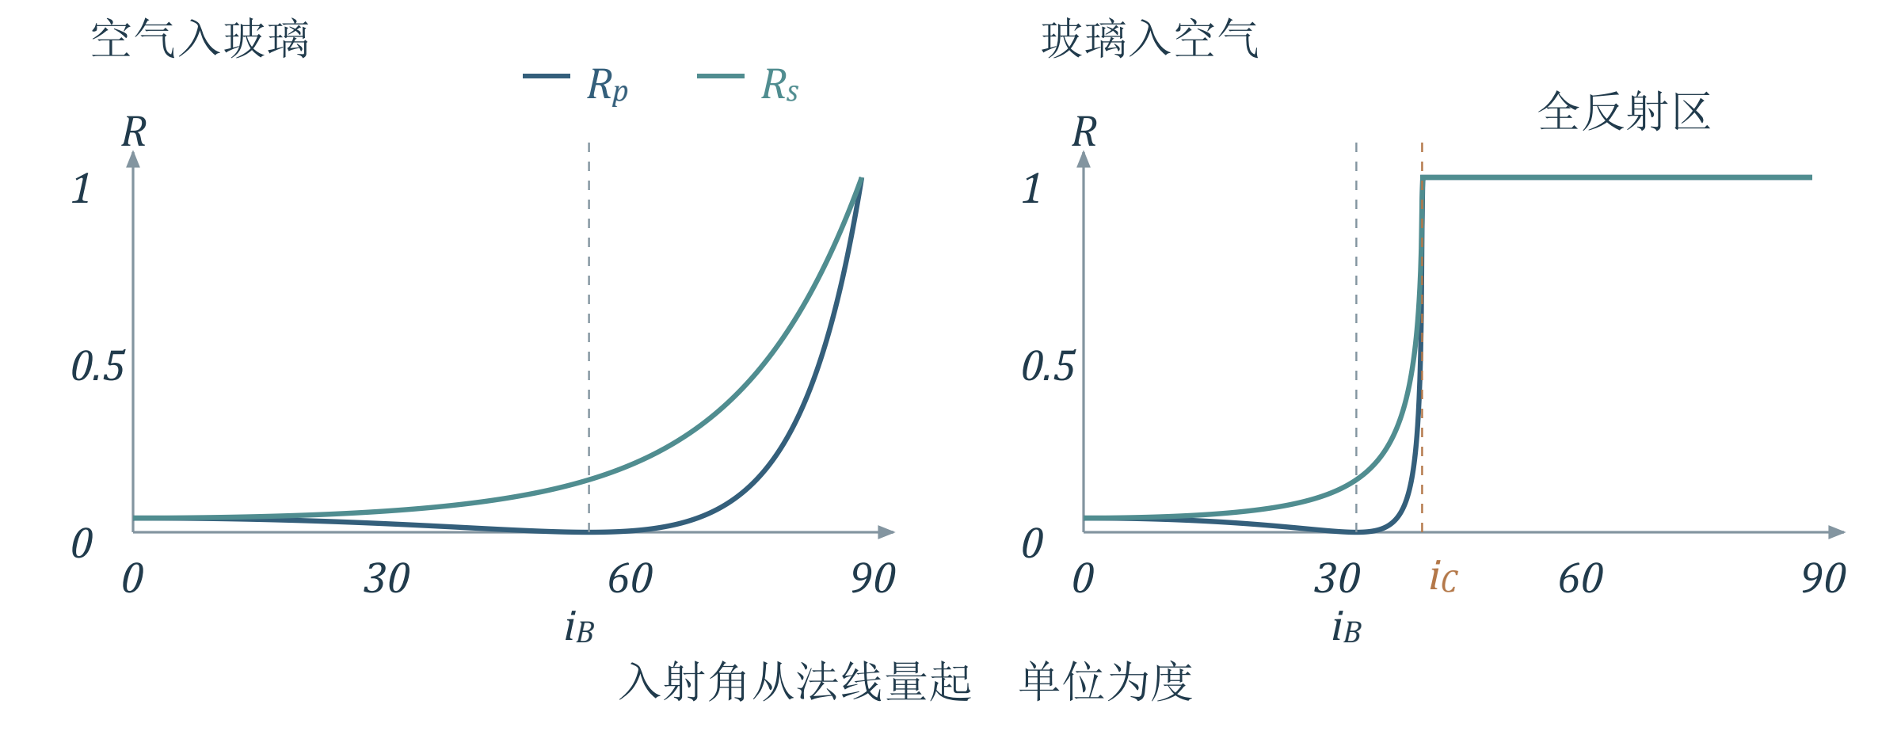
图 7（重绘） 用菲涅耳公式计算的能量反射率。左为空气入玻璃，右为玻璃入空气；布儒斯特角处仅 p 分量反射率为零，全反射区两分量反射率均为1。
【建议理解】同一偏振分量沿对应折射光路反向入射，其系数记为 $r^{'},t^{'}$。光路可逆要求原通道恢复、另一通道相消，得到
$$r^{'}=-r, r^{2}+tt^{'}=1$$
这是可逆、无吸收且双方有传播通道时的振幅关系。反向入射角取原折射角，不能把平方擅自改成模平方。逐项相加的推导见第三层 C。

5 布儒斯特角与反射起偏
课件 PDF 33–38 页；教材第二章§10.4–10.5，印刷184、187–188页。
为什么能用反射来起偏 界面对 p 与 s 分量的反射能力不同。找到 p 分量反射为零的角度，就能从自然光中取出纯 s 反射光；透射光仍通常含两种分量。

5.1 为什么反射光偏向 s 分量
【PPT重点】自然光入射时，初始 $p,s$ 强度各占一半。一般非零斜入射、非全反射情形中，$R_{s}>R_{p}$，反射光的 $s$ 分量较强；透射光则 $p$ 分量较强。因此二者通常都成为部分偏振光。
【必须掌握】若 $n_{1}≠n_{2}$，令 $r_{p}=0$，得到 $n_{2}cosi_{B}=n_{1}cosr_{B}$。与折射定律联立可得
$i_{B}+r_{B}=\frac{π}{2}, tani_{B}=\frac{n_{2}}{n_{1}}$ （6.4）
$i_{B}$ 为布儒斯特角（起偏角），$r_{B}$ 是此时的折射角。反射与折射光线互相垂直；自然光的反射光为纯 $s$ 线偏振光，透射光仍含 $p,s$ 两分量，并非纯 $p$ 偏振。
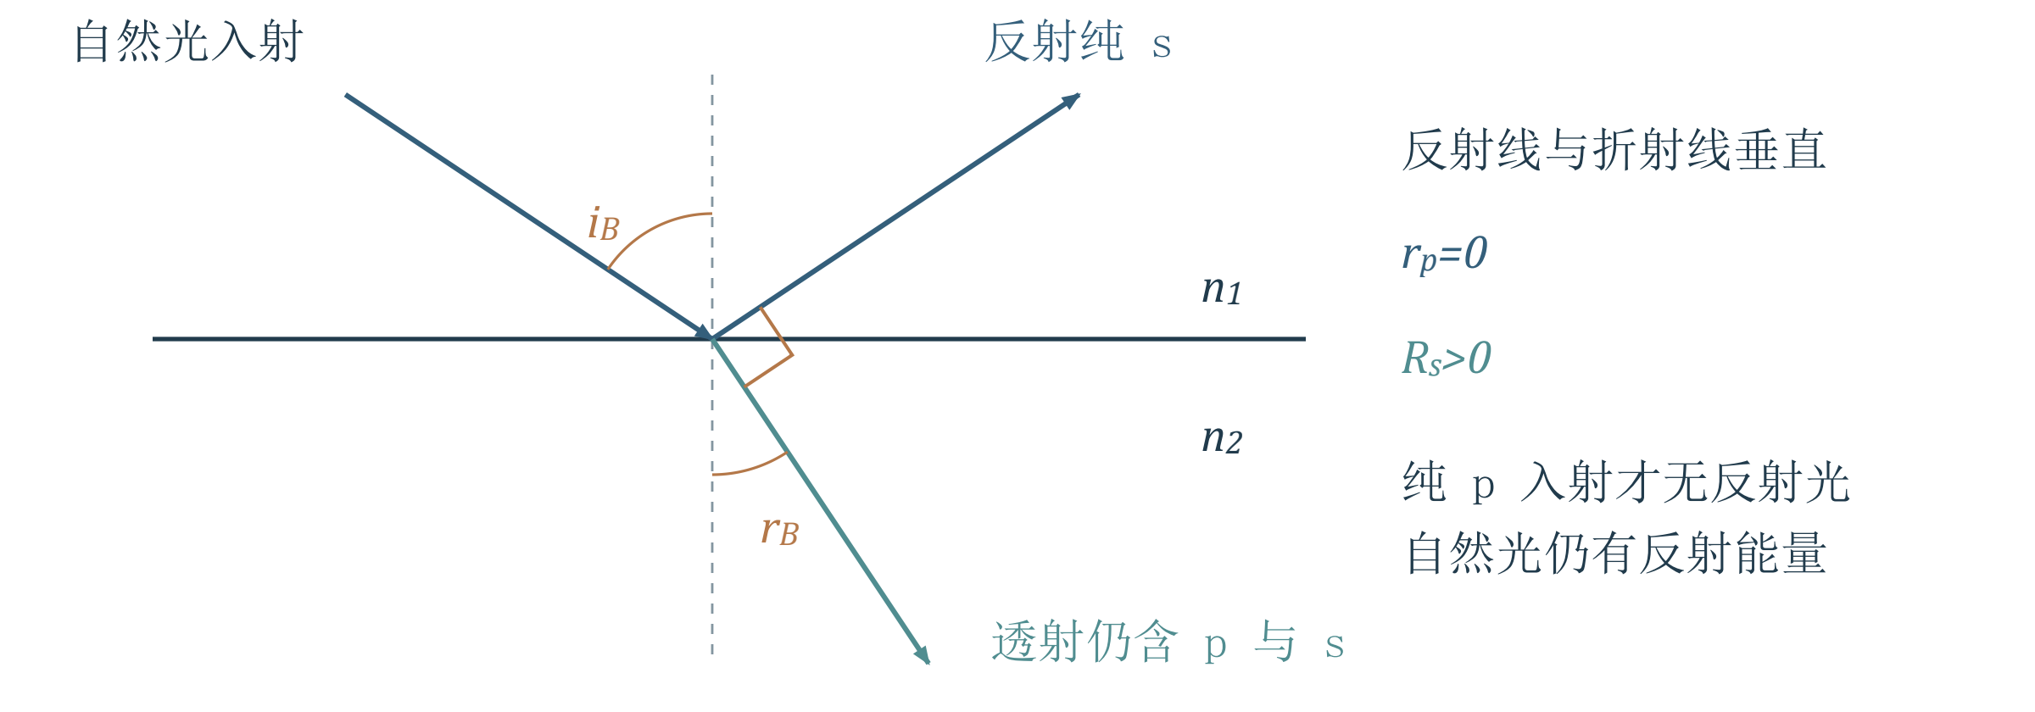
图 8（重绘） 布儒斯特角处的几何与分量选择。只有 p 入射分量完全不反射；自然光仍有 s 反射分量。反射光与折射光之间的直角是计算入口。
【理解补充】对自然光，可写反射光的线性偏振度 $P_{r}=(R_{s}-R_{p})/(R_{s}+R_{p})$；在 $i_{B}$ 处为1。若入射本来就是纯 $p$ 光，则反射光消失，此时不能给“零强度的反射光”指派偏振态。

课堂思考 反向入射与折射率测量
【PPT重点】沿原折射光线反向送入自然光，此时入射角为 $r_{B}$，且
$$tanr_{B}=\frac{n_{1}}{n_{2}}$$
它正是2到1的布儒斯特角，所以反射光仍为 $s$ 线偏振光。这个结论依赖两侧对应的几何角，而不是“任何反向入射都能起偏”。
【理解补充】只观察反射光即可确定起偏角，因而不需要收集透射光，也可估计 $n_{2}=n_{1}tani_{B}$。但若所谓“不透明”来自强吸收或金属响应，就不满足本讲实折射率、无吸收假设，未必有严格的零 $p$ 反射；不能无条件套用该式。

5.2 玻璃片堆与布儒斯特窗
【课堂数值例】空气入 $n=1.50$ 的玻璃，精确取 $i_{B}=arctan1.50={56.31}^{°}$，$r_{B}={33.69}^{°}$。此时
$$R_{s}=(\frac{n_{2}^{2}-n_{1}^{2}}{n_{2}^{2}+n_{1}^{2}})^{2}=0.14793, \frac{I_{r}}{I_{in}}=\frac{R_{s}}{2}=7.40\%$$
课件角度粗写为57°、33°，而14.7%与7.4%对应未粗舍入的计算。算题宜保留精确角度，避免把57°与33°直接代入后得到不一致数值。
【PPT重点】单界面的反射光偏振纯但能量少。用平行玻璃片堆，让光在多界面上均以对应起偏角通过：$p$ 分量理想情况下不受反射损耗，$s$ 分量逐次被反射剔除，主透射束的偏振度提高并接近 $p$ 线偏振。
忽略吸收和多次反射返回主束，经过 $M$ 个相同作用的界面，主透射束可估计为 $I_{p}≈I_{0}/2$，$I_{s}≈(I_{0}/2)(1-R_{s})^{M}$。这里 $M$ 是界面数，不是玻璃片数。
布儒斯特窗利用同一机制降低激光腔内 $p$ 分量损耗，从而选择线偏振激光。摄影偏振片则选择较少含反射眩光的方向；当反射接近布儒斯特条件时效果明显，不能保证任意表面的反射都完全消除。

6 反射相位与半波损失
课件 PDF 39–43 页；教材第二章§10.4，印刷184–187页。
系数正负不等于实际方向 每束光的局部 p 基矢随传播方向改变。先把系数乘回基矢，再比较实际电场；全反射即使保持振幅大小，也会改变两个分量的相对相位。

6.1 系数的相位先相对于局部基矢定义
【必须掌握】对普通传播折射波，$t_{p},t_{s}>0$，对应局部分量无额外的正负号翻转；$r_{p},r_{s}$ 可正可负。为与课件的相位延迟图一致，记
$r_{j}=|r_{j}|e^{-iδ_{j}}, δ_{j}=-argr_{j} (j=p,s)$ （6.5）
正实系数对应 $δ_{j}=0$，负实系数对应 $π$（按 $2π$ 等价）。课件同页同时写过正指数与负辐角，笔记统一为上式，避免进入复数反射系数时混用符号。
外反射 $n_{1}<n_{2}$：$s$ 分量始终为负，$δ_{s}=π$；$p$ 分量在 $i_{1}<i_{B}$ 时为正、$i_{1}>i_{B}$ 时为负，故相位延迟由0变为 $π$。
内反射 $n_{1}>n_{2}$ 且尚未全反射：$s$ 分量始终为正，$δ_{s}=0$；$p$ 分量在 $i_{1}<i_{B}$ 时为负、$i_{B}<i_{1}<i_{C}$ 时为正。$i_{1}=i_{B}$ 处反射 $p$ 振幅为零，其相位本身没有定义。
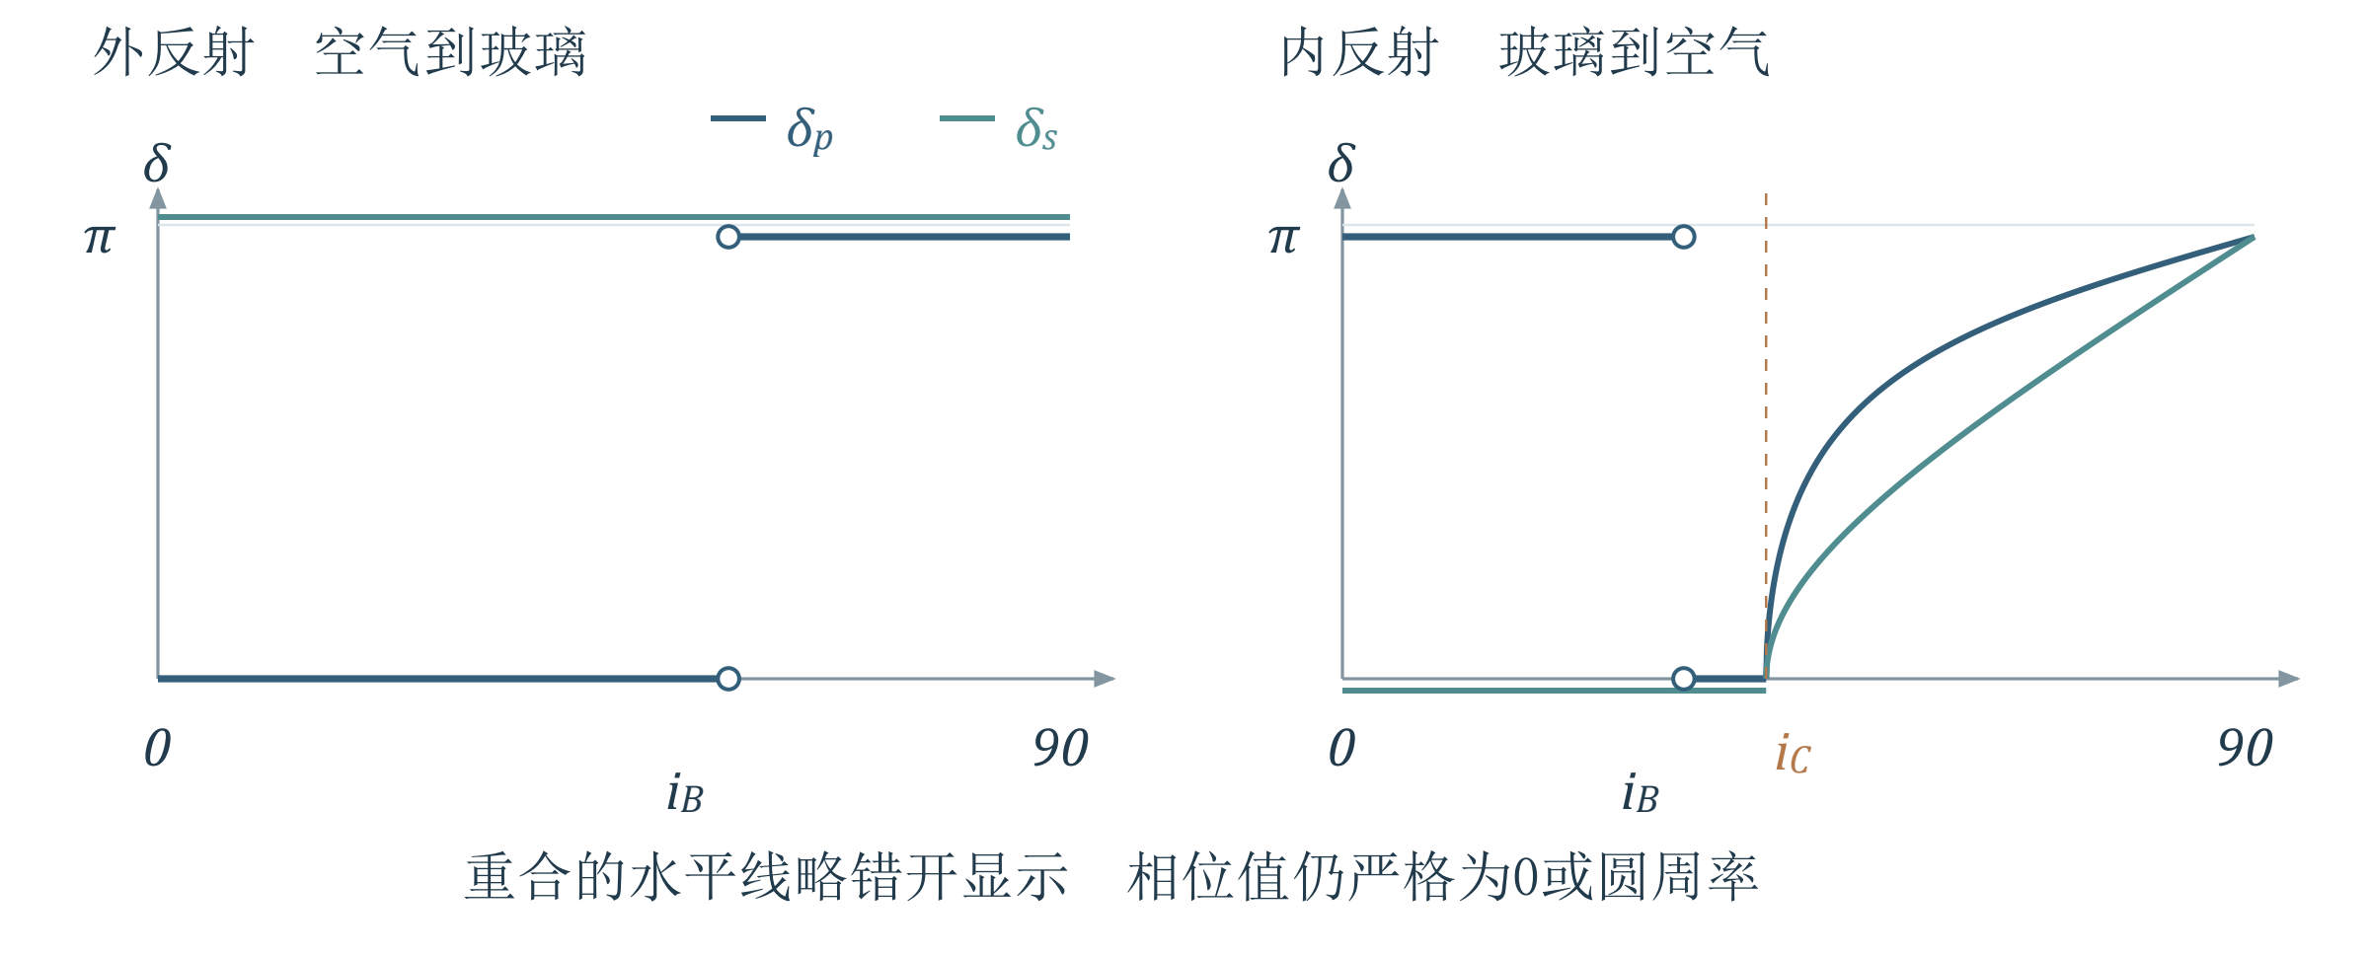
图 9（重绘） 局部分量的反射相位延迟。采用 r 的负辐角；布儒斯特角处的空心点表示零振幅、相位无定义。内反射越过临界角后，相位连续变化，且 p 与 s 通常不同。

6.2 反射率为一不代表相位不变
【PPT重点】仅当 $n_{1}>n_{2}$ 才有临界角，
$$i_{C}=arcsin\frac{n_{2}}{n_{1}}, i_{B}=arctan\frac{n_{2}}{n_{1}}<i_{C}$$
$i_{1}=i_{C}$ 时折射方向沿界面，法向透射能流为零；$i_{1}>i_{C}$ 时没有向介质2深处传播的折射平面波，$|r_{p}|=|r_{s}|=1$。反射系数成为复数，其相位差仍会改变含两个分量的入射光的偏振态。
【建议理解】令 $q=n_{2}/n_{1}<1$，$u=\sqrt{\sin^{2}i_{1}-q^{2}}$。在上节相位延迟约定下，课件的全反射相位式可简写为
$$δ_{s}=2arctan\frac{u}{cosi_{1}}, δ_{p}=2arctan\frac{u}{q^{2}cosi_{1}}$$
两式仅用于 $i_{C}<i_{1}<{90}^{°}$；$δ_{p}-δ_{s}$ 一般不为零。含 $p,s$ 分量的线偏振光全反射后通常成为椭圆偏振光，纯 $p$ 或纯 $s$ 入射仍为线偏振。

例 2.10.2 正入射为什么两个分量同样反相
【PPT重点】正入射时 ${\overset{^}{p}}_{1}^{'}=-{\overset{^}{p}}_{1}$，但 ${\overset{^}{s}}_{1}^{'}={\overset{^}{s}}_{1}$。所以须把“系数”乘回“基矢”，再比较实际电场：
$${\overset{→}{E}}_{1p}^{'}=r_{p}E_{1p}{\overset{^}{p}}_{1}^{'}=-r_{p}E_{1p}{\overset{^}{p}}_{1}, {\overset{→}{E}}_{1s}^{'}=r_{s}E_{1s}{\overset{^}{s}}_{1}$$
当 $n_{1}<n_{2}$，$r_{p}>0,r_{s}<0$，于是 $-r_{p}=r_{s}<0$，两个实际电场分量都相对入射反向；当 $n_{1}>n_{2}$，二者都同向。因此正入射由光疏到光密反射有半波损失，由光密到光疏反射没有。
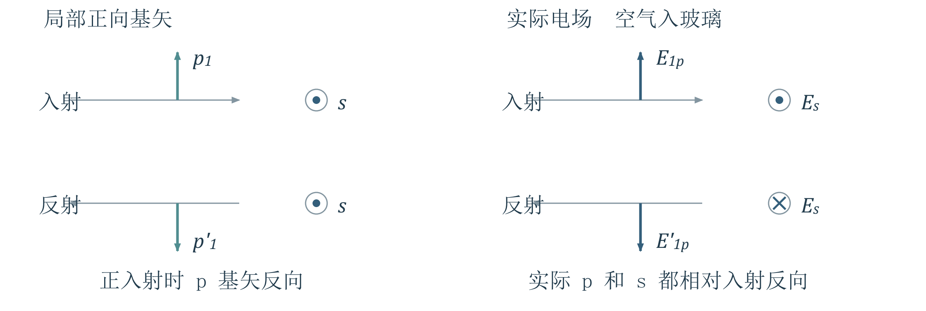
图 10（重绘） 正入射时，局部 p 基矢反向。左图是所选正向基矢，右图为空气入玻璃时的实际场方向；p 系数为正仍可对应实际电矢量反向。s 基矢朝纸外保持不变。

例 2.10.3 光疏到光密的掠入射
【PPT重点】取 $n_{1}<n_{2}$ 且 $i_{1}→{90}^{°}$，由菲涅耳公式有 $r_{p}→-1,r_{s}→-1$。此时入射与反射的 $p$ 基矢趋于同向，两实际场分量都与入射反向，体现 $π$ 相位跃变。
【必须掌握】“半波损失”是反射相位差 $π$ 的等效说法，不是能量损失一半。比较可相干叠加的两束光时，应把传播相位与反射相位一起计入；$π$ 等效于附加光程差 $±λ_{0}/2$，这里 $λ_{0}$ 为用于 $2πΔL/λ_{0}$ 的真空波长。
【教材补充】教材186–187页强调，斜入射的两束光传播方向不同，不能脱离分量方向只说“整束光有或没有半波损失”。薄膜干涉要比较最终传播方向相同、投影到相同偏振方向的两束光；不要单看一个局部 $r_{p}$ 的正负就下结论。

7 全反射的近界面场
课件 PDF 44 页；教材第二章 §10.7，印刷191页。衰逝波按课件作介绍。
全反射时界面外还有什么 法向透射能流为零，并不等于介质2中的场为零。界面附近仍有沿界面传播、沿法线衰减的场；它不是一条进入低折射率介质后折返的普通光线。

7.1 介质二中仍有靠近界面的场
【了解即可】选界面为 $z=0$，介质2在 $z>0$。课件给出的透射场可写成
$${\overset{\sim }{E}}_{2}(x,z,t)=E_{20}e^{-κz}e^{i(k_{x}x-ωt)}$$
它沿界面 $x$ 方向具有行波相位，沿法线 $z$ 方向指数衰减，称为衰逝波（教材称隐失波）。这与普通吸收导致的衰减不同：此处介质无吸收。
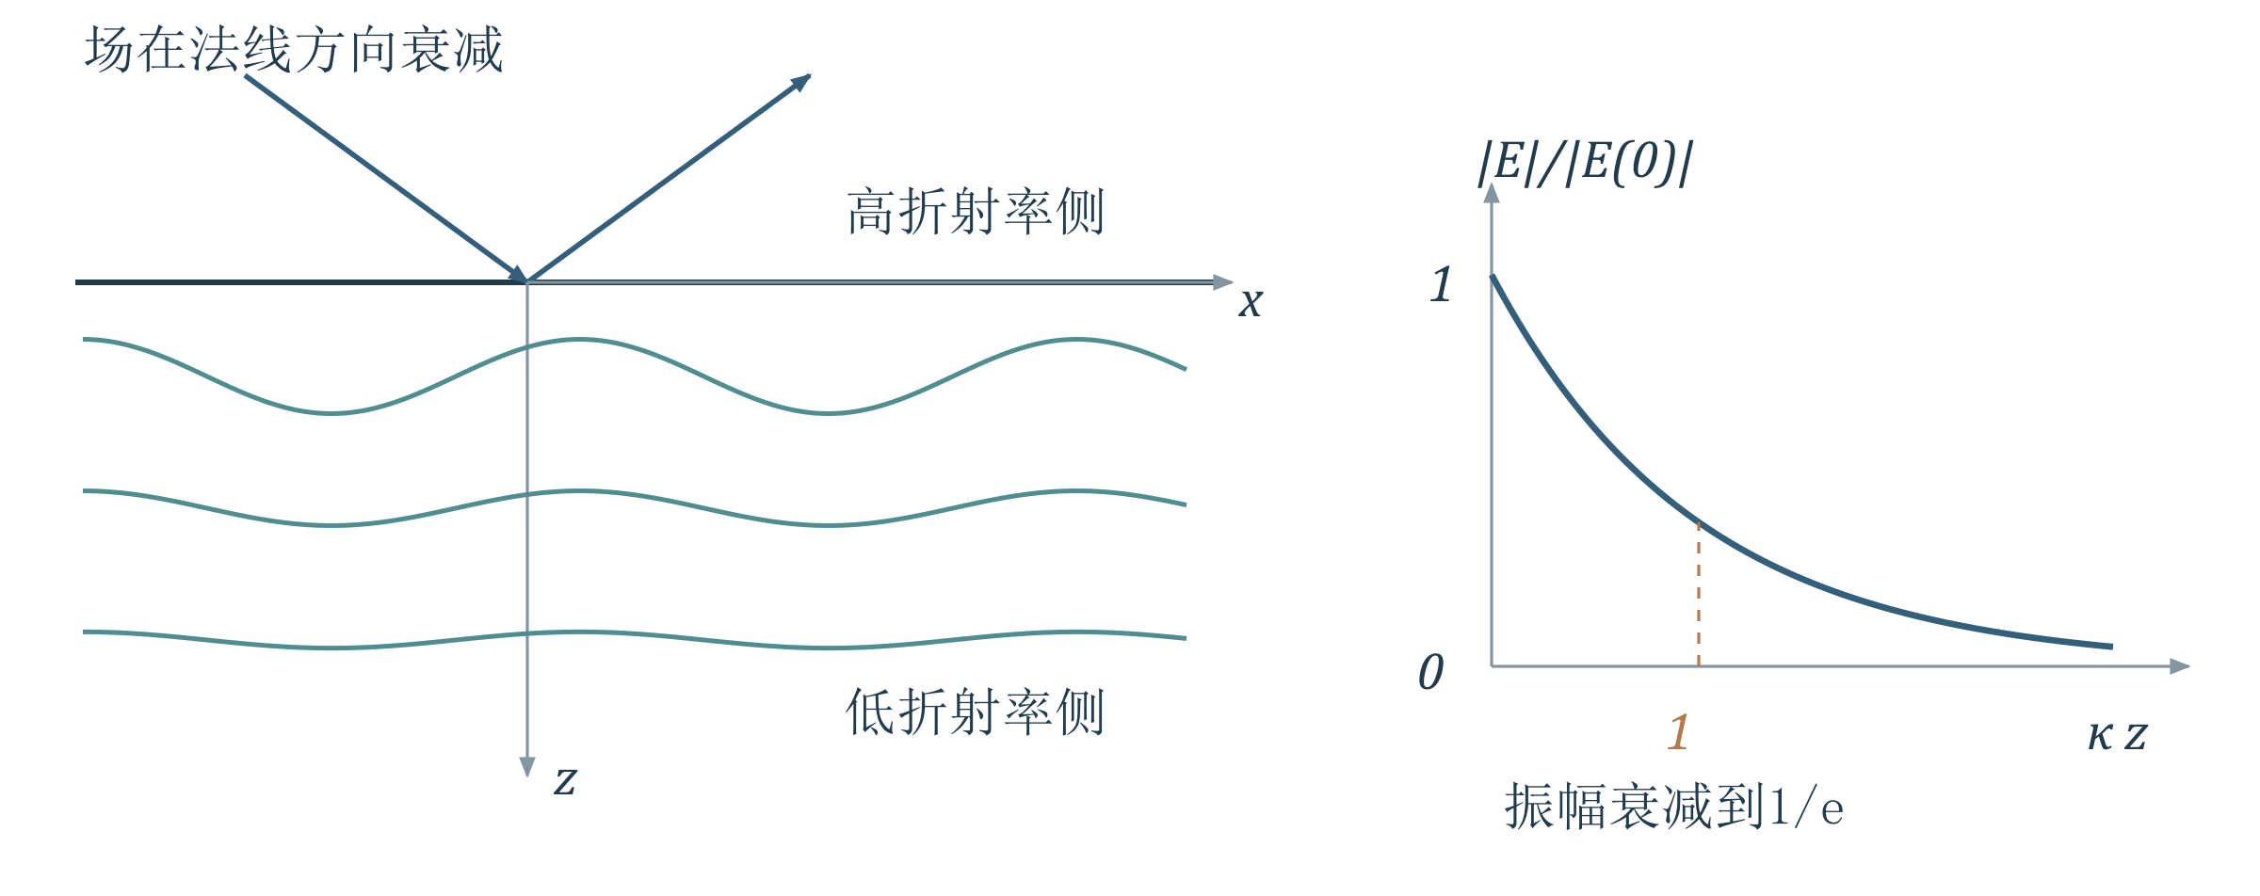
图 11（重绘） 全反射时，低折射率侧仍有近界面场。左示固定时刻不同深度的场截面，振幅随深度减小；右为指数包络。波纹是场值示意，不是折射光线。
【教材补充】教材191页定义振幅衰减至 $1/e$ 的深度为 $d_{E}=1/κ$；时间平均的法向透射能流为零，不能据此说界面外电场也为零。按本讲符号，$κ=(2π/λ_{0})\sqrt{n_{1}^{2}\sin^{2}i_{1}-n_{2}^{2}}$。
通常穿透深度为波长量级，但接近临界角时 $κ$ 很小，深度可明显增大。“进入一定深度再反射”是近界面场的形象解释，不应理解为一条普通折射光线在介质2内走一段后突然掉头。
遇到界面偏振题的顺序 先画法线与入射面，确认 p 与 s 的局部正方向；分别求振幅，再换算能流或实际电场。判断偏振态时同时看振幅比、相位差与观察方向。

第三层 详细参考与推导
本层保留较长的代数、坐标与适用条件，供正文中遇到疑问时查阅。教师标注“过程不要求”的电磁推导仍按了解层次处理。

A 偏振椭圆与投影振幅的代数
【建议理解】【理解补充】假定 $A,B≠0$。由 $E_{x}/A=cosψ$ 及
$$\frac{E_{y}}{B}=cosψcosδ-sinψsinδ$$
移项并平方，
$$(\frac{E_{y}}{B}-\frac{E_{x}}{A}cosδ)^{2}=(1-\frac{E_{x}^{2}}{A^{2}})\sin^{2}δ.$$
展开左侧、把右侧移到左侧，再用 $\cos^{2}δ+\sin^{2}δ=1$，得到
$$\frac{E_{x}^{2}}{A^{2}}+\frac{E_{y}^{2}}{B^{2}}-\frac{2E_{x}E_{y}}{AB}cosδ=\sin^{2}δ.$$
这一步消掉时间，所以只给几何轨迹；相同椭圆可沿相反方向运动，旋向仍须代回某一时刻并查看随后变化。$δ=0,π$ 的退化直线与某分量为零的情形直接由原分量式判断。
通过与 $x$ 轴成 $α$ 的检偏片，先投影，再合并同频项：
$$E_{α}=(Acosα+Bsinαcosδ)cosψ-Bsinαsinδsinψ.$$
若记余弦、正弦的系数为 $u,v$，合振幅平方为 $u^{2}+v^{2}$，因此
$$C^{2}=A^{2}\cos^{2}α+B^{2}\sin^{2}α+2ABsinαcosαcosδ.$$
理想检偏片的输出只沿一个方向，非零时为线偏振；输入为圆偏振时两正交振幅相同且交叉项为零，故任意方位都透过入射强度的一半。

B 菲涅耳系数的边界消元
【了解即可】课件明确标注电磁推导“过程不要求”。保留 $p$ 分量的两条关键边界关系，理解符号来源即可。由切向电场与磁场连续，有
$$cosi_{1}(E_{1p}-E_{1p}^{'})=cosi_{2}E_{2p}, n_{1}(E_{1p}+E_{1p}^{'})=n_{2}E_{2p}$$
第一式的减号来自反射光 ${\overset{^}{p}}_{1}^{'}$ 的切向投影反向。除以入射振幅，得到 $(1-r_{p})cosi_{1}=t_{p}cosi_{2}$ 与 $n_{1}(1+r_{p})=n_{2}t_{p}$；消去 $t_{p}$ 即得上式 $r_{p}$。不必展开所有电磁场分量和三角恒等变形。

C 斯托克斯倒逆关系的两通道相加
【建议理解】课件回顾光路可逆。对同一偏振分量，以 $r,t$ 表示1到2的系数，$r^{'},t^{'}$ 表示沿对应折射光路反向入射的系数。两束逆向入射光相干合成时，无原先来光的通道须抵消，有原先来光的通道须恢复：
$$Art+Atr^{'}=0, Ar^{2}+Att^{'}=A$$
$$r^{'}=-r, r^{2}+tt^{'}=1$$
这是一组振幅关系，适用于此处可逆、无吸收且双方均有传播通道的界面；$r^{2}$ 不要擅自换成 ${\left|\right|}^{2}$。反向入射角应为原折射角，而非照抄原入射角。

D 相位约定与来源核对
【建议理解】【理解补充】本讲偏振态用实余弦 $cos(ωt-kz)$，$δ$ 表示其中 $y$ 减 $x$ 的相角。界面一节则按课件图将反射系数写为 $r_{j}=|r_{j}|e^{-iδ_{j}}$，所以 $δ_{j}$ 是负辐角。两种量不能仅因都叫相位就直接相加。用场表达式代入，再合成两个实际分量最稳妥。
课件 PDF 40 页同时出现正指数与负辐角定义。正文统一为负指数，以与全反射相位图和公式一致。对正实系数负辐角为0，对负实系数为 $π$（按 $2π$ 等价）；布儒斯特角处 p 反射振幅为零，相位没有定义。
【教材补充】教材印刷177页脚注说明光学与部分电磁文献的左右旋命名不同。本讲采用从接收侧迎着来光看的约定；在 $E_{y}=Bcos(ψ+δ)$ 中，正相位差区间对应右旋。
教材176页的检偏极值定义讨论自然光与线偏振光混合；本讲一般偏振度的定义更广。圆偏振光虽无检偏强弱变化，仍是完全偏振光，不能用极值公式判成自然光。
课件 PDF 36 页把玻璃起偏角粗写为57°、33°，其14.7%和7.4%结果对应未粗舍入值。用 $arctan1.50={56.31}^{°}$ 计算，$R_{s}=0.14793$，自然光反射比例为0.07396；正文保留这一精度说明。
【理解补充】全反射近界面场不等于吸收。理想无吸收界面时间平均法向能流为零，但场可以不为零；教材191页以振幅衰减至 $1/e$ 的深度定义穿透深度，故强度衰减至 $1/e$ 的深度会小一半，二者不可混淆。
资料定位 教师课件共44个PDF页面，本文引用PDF页序。教材第二章相关内容为印刷172–178、179–190、191页；扫描PDF页序为印刷页加13。原有课堂作图、投影、反向起偏思考与例2.10.1至2.10.3均保留。

课末核心回顾
偏振的三个信息 完全偏振光先看两个正交分量的振幅比、固定相位差与时间演化；线、圆、椭圆都为完全偏振。自然光与部分偏振光还需要统计描述。
【必须掌握】偏振片先投影振幅，再求强度。马吕斯定律直接用于入射线偏振光；自然光通过第一片先取一半。单片检偏器不能唯一识别所有偏振态。
界面题先确定局部 p 与 s 基底，再用菲涅耳振幅系数。振幅比、光强比与能流比各有定义；一般只有能流反射率与透射率直接相加为1。
特殊角度不等于整束都消失 布儒斯特角只消除反射 p 分量；自然光反射为纯 s，透射通常仍部分偏振。全反射保持两分量模长，但相位差仍可改变偏振态。
半波损失是相位翻转的等效光程，不是损失一半能量。判实际场方向须把系数乘回基矢；判断旋向须说明观察方向。后续晶体器件同样依靠两个偏振分量的振幅与相位差来控制输出态。

